Уважаемые коллеги разрешите представить методическую разработку на тему:
Развитие творческих способностей учащихся при изучении книжной графики на уроках изобразительного искусства в 7 классе.
Целью моей работы было создание методической разработки цикла уроков по художественному оформлению книги для развития творческих способностей учащихся на уроках изобразительного искусства в 7 классах.
Проблемой изучения творческих способностей занимались такие специалисты как В.С.Кузин,
А.А. Мелик-Пашаев, Л.Б. Ермолаева-Томилина, А.Н.Лук, Бруно Мунари и другие.
Бруно Мунари – итальянский художник, графический дизайнер, педагог выделил следующие приемы фантазии.
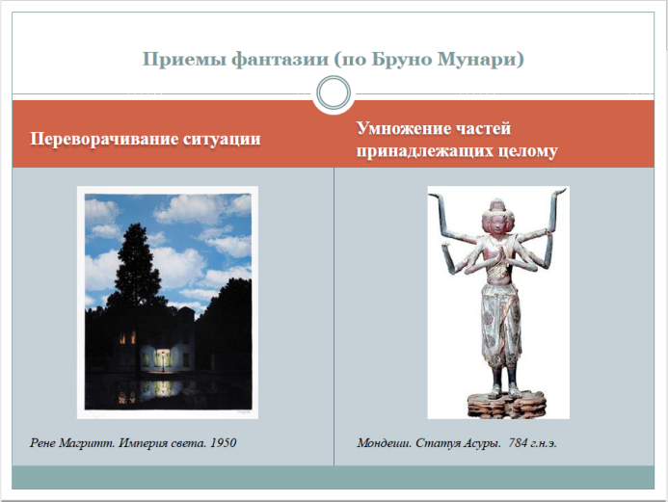 | 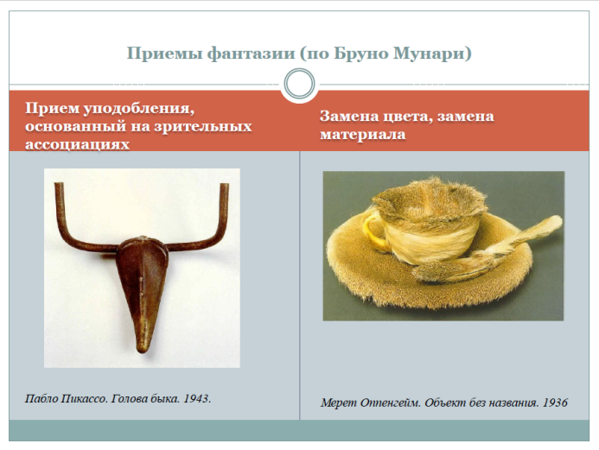

По мнению специалистов для развития творческих способностей подростков нужно использовать нетрадиционный техники и способы изображения.
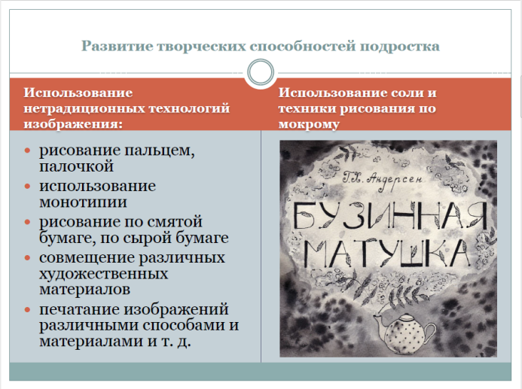
В своей работе я выполнила методическую разработку цикла уроков по изучению книжной графики на уроках изобразительного искусства в 7 классах по программе Б.М.Неменского.

Ведущий принцип — от жизни через искусство к жизни.

Урок 1. «Буква-строка-текст. Искусство шрифта»
Цель: создать условия для формирования интереса учащихся к искусству типографики.
Для формирования интереса учащихся и развития творческих способностей на этих уроках я рекомендую применять следующие упражнения:
- Упражнение «Образ-буква»
- Упражнение «Образ-слово»
- Упражнения «Буквы-фотографии»

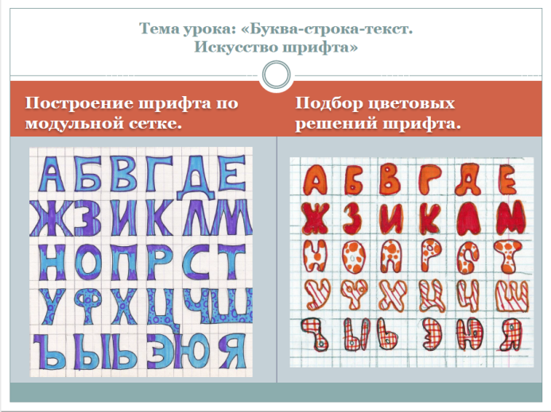 | 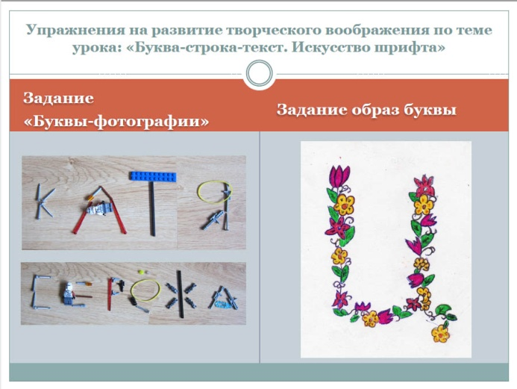

Урок 2. «Когда текст и изображение вместе. Композиционные основы макетирования в графическом дизайне»
Цель урока: создать условия для формирования интереса учащихся к искусству комикса.
Эта тема понятна и интересна детям. Она лежит в сфере интересов детей этого возраста. На материале интересной и понятной детям темы комикса можно давать такое сложное понятие, как макет страницы. Познакомить детей с понятием модуля, полей страницы. Научить выполнять разметку страницы для печатного издания.
При наличии дополнительного времени можно углубиться в тему разработки персонажа рисованной истории. Хороший метод разработки персонажа придумал известный художник-иллюстратор Евгений Антоненко. Он состоит из нескольких этапов:
- Продумываем ФОРМУ персонажа, обращая внимание на контраст и ритм.
- Продумываем силуэт персонажа. Обращая внимание на его психологические характеристики. Например, «КРОЛИК-КУЛЬТУРИСТ».
- Прорисовываем детали персонажа. Уточняя его психологические характеристики.
- Помещаем персонажа в среду.

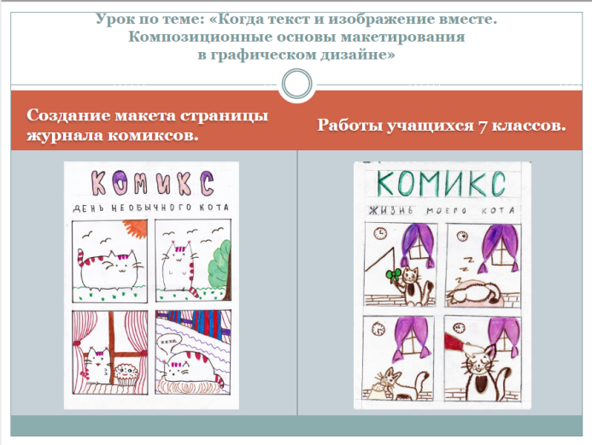 | 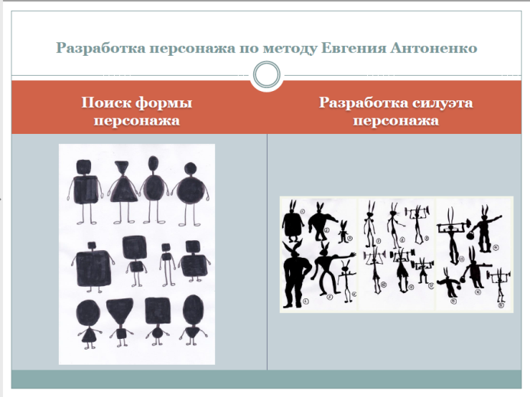

Урок 3. «В бескрайнем мире книг и журналов. Многообразие форм графического дизайна»
Цель урока: создать условия для формирования интереса учащихся к изучении композиции в графическом дизайне.
Для поддержания интереса учащихся на уроках по этой теме я рекомендую использовать нетрадиционные техники изображения (коллаж).
Выполнить задание по этой теме помогает использование информационно-компьютерных технологий. Использование персонального компьютера, с установленными на нем графическими редакторами, усиливает интерес учащихся к изучению данной темы и наглядно демонстрирует ведущий принцип программы Б.М. Неменского: от жизни через искусство к жизни.

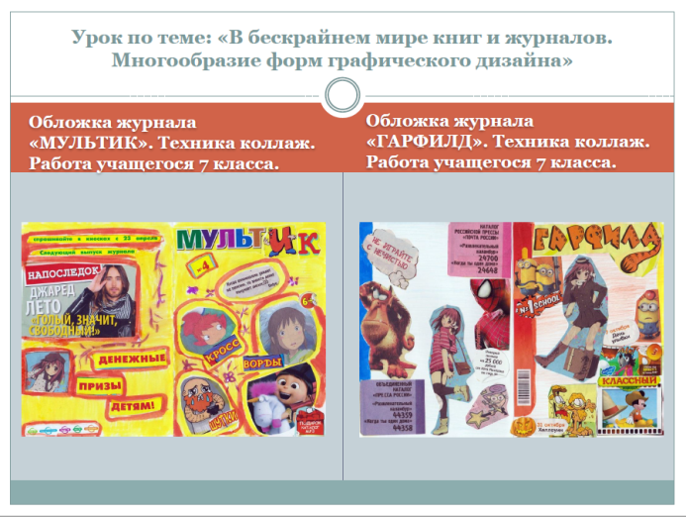 | 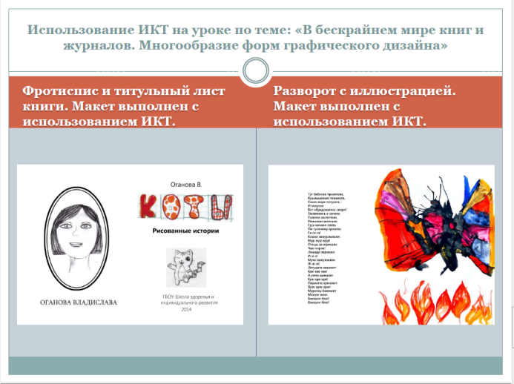

С использованием персонального компьютера и графических редакторов область применения полученных знаний существенно расширяется: учащиеся смогут создавать авторские книги, оформлять существующие издания, самостоятельно изготавливать оригинальные подарки для родных и близких.

